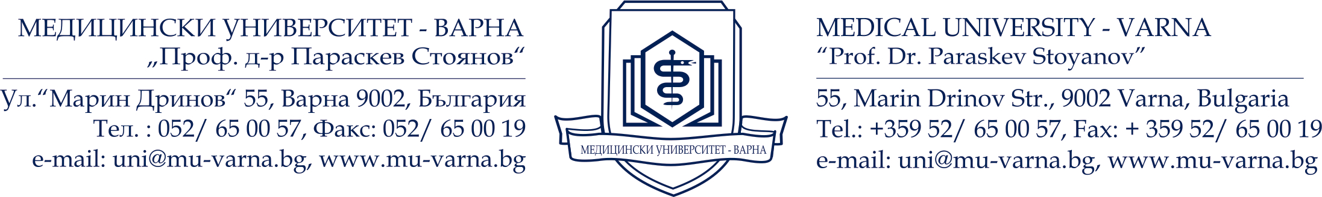

Д Е К Л А Р А Ц И Я

Долуподписаният/та..............................................................................................
/име, презиме, фамилия/
ЕГН/ЛНЧ: ........................................., живущ в гр./с/....................................
ул. ..........................................................,........................................................

ДЕКЛАРИРАМ, ЧЕ

Данните в представените от мен документи във връзка с участие в конкурс за заемане на академичната длъжност „главен асистент“, обявен в Държавен вестник бр.№12/ 08.02.2019 г. са достоверни и документацията е подготвена съгласно изискванията на ЗРАСРБ, ППЗРАСРБ и Правилника за развитие на академичния състав в МУ – Варна „Проф. д-р Параскев Стоянов”.

Известна ми е отговорността по чл. 313 от НК за представяне и деклариране на неверни данни.

.................. г. Декларатор:.....................................
гр. ................ /Име и подпис/

